Порядок установки дополнения на типовую конфигурацию 1С:
1. Запустить систему 1С:Предприятие в режиме "Конфигуратор".
2. Сделать архивную копию информационной базы. Для этого в меню "Администрирование" выбрать пункт "Выгрузка информационной базы" и в открывшемся диалоге указать имя файла, в который будут записаны данные.
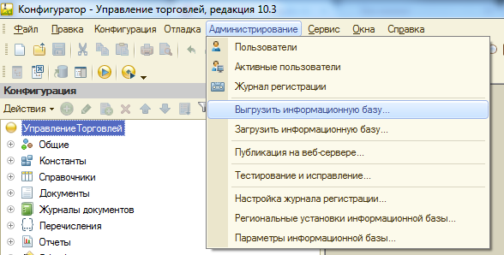
3. Открыть конфигурацию, для этого в меню "Конфигурация" выбрать пункт "Открыть конфигурацию".
4. Включить возможность изменения объектов конфигурации, для этого в меню "Конфигурация" выбрать "Поддержка", затем "Настройка поддержки". В открывшемся диалоге нажать кнопку "Включить возможность изменения". В окне "Настройка правил поддержки" выбрать дважды "Объект поставщика редактируется с сохранением поддержки", нажать "ОК". Сохранить конфигурацию.
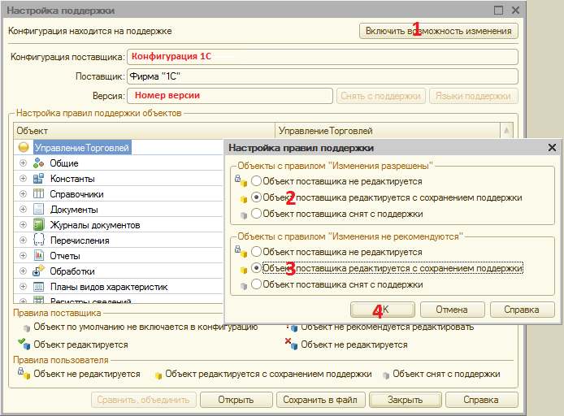
5. Вызвать режим "Сравнить, объединить с конфигурацией из файла" из меню "Конфигурация". В этом режиме будут показаны только различающиеся объекты дополнения и используемой конфигурации, поэтому полностью идентичные объекты могут отсутствовать в окне сравнения-объединения. Также может отсутствовать флажок включения таких объектов в объединение.
6. В диалоге выбора указать файл конфигурации «XXX.cf» в папке \1С-Битрикс\ОбменССайтом\(конфигурация 1С).
7. Исключить из объединения все объекты конфигурации.
8. Нажать кнопку "Действия" – "Отметить по подсистемам файла". Установить флажки напротив пунктов: «ОбменССайтами» и «РИ»(если есть), нажать «Установить».
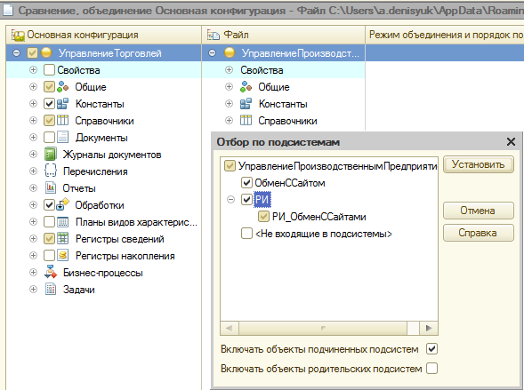
9. Включить в объединение (установить флажок):
- "Состав" подсистемы "Администрирование": "Общие" – "Подсистемы" – "Администрирование" – "Свойства" – "Состав";
- подсистему "РИ": "Общие" – "Подсистемы" – "РИ".
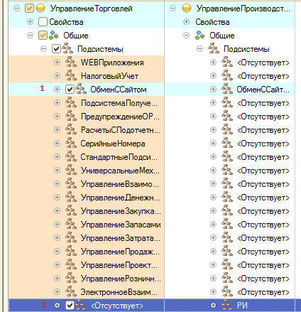
10. Если стоит флажок на справочнике «Номенклатура» - необходимо его убрать
10. Выполнить сравнение и объединение конфигураций (кнопка «Выполнить»).
11. Сохранить конфигурацию и обновить конфигурацию базы данных.

